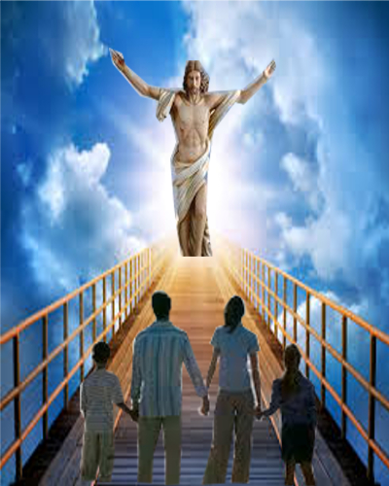



XV ENCONTRO DE CASAIS COM CRISTO
Paróquia Imaculada Conceição
Vila Bandeirante
04, 05 e 06/09/2015

